ΚΛΙΣΗ ΡΗΜΑΤΩΝ
ΕΝΕΡΓΗΤΙΚΗ ΦΩΝΗ ( Α΄ συζυγία )

Ενεστώτας | Παρατατικός | Αόριστος | Μέλλοντας  εξακολουθητικός
δένω | έδενα | έδεσα | θα δένω
δένεις | έδενες | έδεσες | θα δένεις
δένει | έδενε | έδεσε | θα δένει
δένουμε | δέναμε | δέσαμε | θα δένουμε
δένετε | δένατε | δέσατε | θα δένετε
δένουν | έδεναν | έδεσαν | θα δένουν

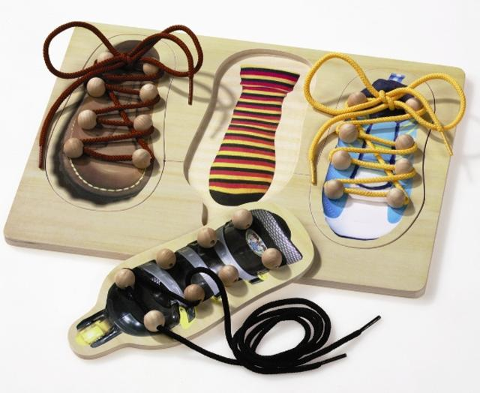

Μέλλοντας  στιγμιαίος | Παρακείμενος | Υπερσυντέλικος | Μέλλοντας  συντελεσμένος
θα δέσω | έχω δέσει | είχα δέσει | θα έχω δέσει
θα δέσεις | έχεις δέσει | είχες δέσει | θα έχεις δέσει
θα δέσει | έχει δέσει | είχε δέσει | θα έχει δέσει
θα δέσουμε | έχουμε δέσει | είχαμε δέσει | θα έχουμε δέσει
θα δέσετε | έχετε δέσει | είχατε δέσει | θα έχετε δέσει
θα δέσουν | έχουν δέσει | είχαν δέσει | θα έχουν δέσει

Απαρέμφατο: δέσει

Μετοχή: δένοντας

